同心同行重温建党征程，五育并举点亮激昂青春
中南财经政法大学第四届“中原杯”阳光长跑比赛暨百事可乐校园马拉松
竞赛规程
2021年是中国共产党成立一百周年，党的十九届六中全会指出，中国共产党百年奋斗，从根本上改变了中国人民的前途命运，开辟了实现中华民族伟大复兴的正确道路。中南财经政法大学是一所具有红色基因的大学，在七十多年的峥嵘岁月里，与新中国同发展、共命运。为充分弘扬体育精神，带动我校师生重温伟大建党征程，中南财经政法大学体育运动委员会结合党中央、国务院关于新时代素质教育提出五育并举的要求组织举办本次“同心同行重温建党精神，五育并举点亮激昂青春”中南财经政法大学第四届“中原杯”阳光长跑比赛暨百事可乐校园马拉松。
赛事主题： 同心同行重温建党征程，五育并举点亮激昂青春
比赛名称： 中南财经政法大学第四届“中原杯”阳光长跑比赛暨百事可乐校园马拉松
主办单位： 中南财经政法大学体育运动委员会
承办单位： 中南财经政法大学体育部 工会（教代会）、妇女委员会 校团委
协办单位： 党委宣传部 学生工作部 党委研究生工作部 保卫部 后勤保障部 校园建设部 校医院 各学院
赞助单位： 武汉百事可乐饮料有限公司 湖北省广通联华通讯设备有限公司 湖北银行（武汉自贸区分行）
赛事运营： 武汉乐友文化传媒有限公司 武汉乐动无限体育发展有限公司
比赛日期： 2021年12月11日14:00（周六）
起点 ：中原楼前广场
终点 ：2.1KM 亲情跑--新体中心西北门 7.1KM 健康跑--五羊广场 19.21KM校园马拉松--中原楼前广场
比赛项目：2.1KM亲情跑 7.1KM健康跑 19.21KM 校园马拉松
备注：亲情跑以团队同时完赛记录成绩；健康跑和校园马拉松以个人完赛时间记录成绩。
比赛分组：亲情跑不分男女组；健康跑和校园马拉松分男子组、女子组
活动内容：长跑比赛+五育并举趣味活动+亲子游戏+音乐嘉年华；全校师生员工及家属均可在比赛当天前往新体中心北门领票并凭票入场参加各项活动及抽奖。
比赛路线：
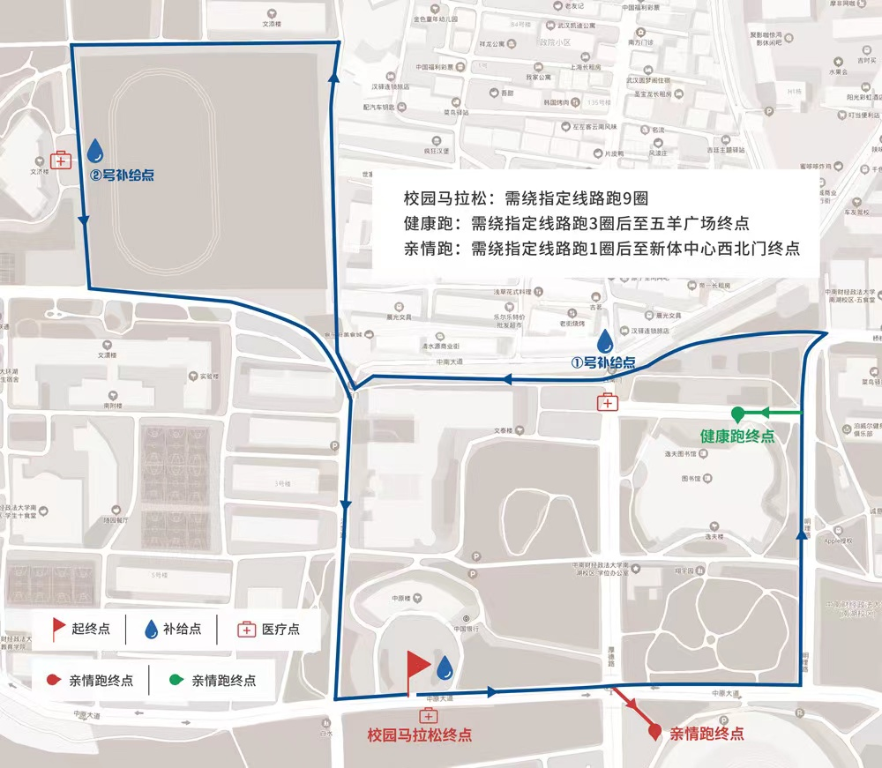

路线描述：
起点：中原大道中原楼前——中原大道新体中心北门左转——明理路图书馆东侧——左转中南大道五羊广场（补给点1）——文泰楼——右转济世路——左转文添楼——左转明德路文济楼——左转济世路文澴楼——济世路中原楼西侧——左转中原大道中原楼前。
马拉松跑组此路线共跑九圈方可完赛；
健康跑组跑三圈后再继续跑至图书馆五羊广场为终点；
亲情跑沿线路跑进一圈后进入新体中心西北门为终点。
参赛办法
参赛对象
亲情跑：中南财经政法大学在校教职工以及家属均可报名参加；本校正式注册、在籍的本科生、研究生、博士均可报名参加。每队队员组成可以是同事、师生、同学、家庭成员，均可自由组队参赛。每队全队队员按报名人数同时手牵手出发同时手牵手到达终点视为完成比赛。要求参赛人员自行组队（2-6人）。
健康跑：本校正式注册、在籍的本科生、研究生、博士均可报名参加；在校教职工；参赛选手年龄原则上不得超过60周岁。
校园马拉松：本校正式注册、在籍的本科生、研究生、博士均可报名参加；在校教职工；参赛选手年龄原则上不得超过60周岁。

参赛要求
参赛选手须身体健康（强烈建议参加体检），并有经常参加跑步锻炼或训练的习惯。有下列疾病者不宜参加比赛：
1.先天性心脏病和风湿性心脏病患者；
2.高血压和脑血管疾病患者；
3.心肌炎和其他心脏病患者；
4.冠状动脉病患者和严重心律不齐者；
5.糖尿病患者；
6.其他不适合运动的疾病患者。
报名19.21公里校园马拉松项目的参赛者必须上传2021年1月1日后十公里以上距离比赛完赛证书（含线上赛）或单次训练距离在10公里以上的跑步证明。
报名办法
报名费用
本次赛事不收取报名费
报名方式
报名链接：https://cd.webportal.top/v/d4rjpZ3f/
报名截止后2个工作日内审定参赛资格，并以短信方式通知报名结果。
报名人数
2.1KM 亲情跑400组（要求每组2-6人参赛）
7.1KM 健康跑600人
19.21KM 校园马拉松200人
如报名人数超额，按照报名时间顺序录取，以组委会通知短信为准。
报名时间
即日起至2021年12月2日24:00止。
参赛包领取办法
组委会将为参赛选手提供参赛包（便携包、纪念T恤衫、号码布、别针、计时芯片），获得参赛资格的选手，请按规定携带本人身份证件到组委会指定地点领取参赛物品，具体时间和地点以组委会的通知短信为准。
报名咨询
联系人：邢老师 联系电话：15971476299
熊老师 联系电话：88386811
竞赛办法
赛事规则：按照中国田径协会审定的最新田径竞赛规则和本届马拉松竞赛规程执行
检录时间：2021年12月11日13:00（星期六 ）开始检录
按竞赛组别分别进行检录，参赛选手必须亲自参加检录，需携带本人学生证（校园卡）或身份证进行检录。
方阵集结
校园马拉松第一方阵；健康跑第二方阵；亲情跑第三方阵；
起跑顺序：
校园马拉松第一方阵；健康跑第二方阵；亲情跑第三方阵；依次出发
比赛发令
14:00鸣枪发令
参赛服、号码布、计时芯片佩戴
所有参赛者需身着由组委会统一提供的参赛T恤；
号码布需固定于身前腹部位置，号码布不得遮挡、裁剪和折叠，凡未按规定佩戴芯片及号码布，导致计时点未记录成绩者，组委会有权取消其比赛成绩。
计时办法
本次比赛采用感应净计时，感应计时芯片将在选手通过起点时开始计时；
组委会为所有参赛选手提供感应计时服务，并在起终点、分段计时点设有感应计时带，选手在跑进过程中，均必须通过各项目所有的地面感应计时带，如缺少任何一个计时点的成绩和名次，将取消该选手的比赛成绩。
比赛关门时间
校园马拉松鸣枪后3小时关闭；健康跑鸣枪后1小时关闭；亲情跑鸣枪后45分钟关闭；
未跑完对应距离的参赛选手须立即停止比赛，退出赛道，以免发生危险。
物资存放
存衣区在面对中原楼前左侧，取衣在新体中心西北门出入口；
物资存放处，比赛当日13:00-17:00开放；
2.1公里亲情跑不设存衣；
贵重物品请勿存放，如超过时间没有领取物资的，请于赛后与组委会联系。
饮水站/补给站
起点设置1个能量补给站，终点设置1个能量补给站，赛道中设置2个能量补给站。
赛事医疗救护
起终点设置1个医疗站，赛道中设置1个医疗点（与补给点一起），安排2辆救护车；赛道沿途每500米设置一名医疗服务志愿者。
赛事保险
组委会为所有参赛选手投保人身意外险，保单以报名信息为准，任何错误报名信息将导致无法投保，需自己承担相关责任。
处罚办法
比赛期间出现下列问题之一，将终止选手参赛资格，并因其引发的事故将由选手自行承担相关责任：
1.以虚假年龄或虚假身份报名；
2.参赛选手携带他人计时芯片、号码布；
3.以接力方式完成比赛，起跑有违反规则行为；
4.没有沿规定线路跑完所报项目的全程，绕近道或乘交通工具途中插入的；
5.不按规定要求重复通过终点、未跑完全程私自通过终点领取完赛物资；
6.私自涂改、遮挡和转让号码布；
7.不服从赛事工作人员指挥，出现干扰赛事、聚众闹事、随地乱扔垃圾等不文明行为。
8.其他违反规则规定的行为。利用虚假信息获取参赛资格或者报名后转让参赛资格给他人替跑者，报名者和替跑者皆属违规，比赛发生的一切后果责任自负。
奖励办法
亲情跑：
一等奖（10组）：颁发奖品
二等奖（20组）：颁发奖品
三等奖（30组）：颁发奖品
正常完赛选手发放完赛证书
健康跑：
男子组、女子组前20名给予奖品、纪念奖牌、完赛证书、成绩证书
正常完赛选手获得课外体育锻炼打卡减4次、发放纪念奖牌、完赛证书、成绩证书
校园马拉松：
男子组、女子组前20名给予奖品、纪念奖牌、完赛证书、成绩证书
正常完赛选手获得课外体育锻炼打卡减11次、发放纪念奖牌、完赛证书、成绩证书

参赛声明
所有参赛选手报名之前必须认真阅读竞赛规程。参赛选手提交报名信息即被默认为同意此竞赛规程上的一切内容并做出以下声明：
1.本人自愿报名参加中南财经政法大学第四届“中原杯”阳光长跑比赛暨百事可乐校园马拉松比赛；
2.本人全面理解并同意遵守组委会及承办单位、推广单位所定制的各项规程、规则、规定、要求以及采取的措施；
3.本人全面理解参赛可能出现的风险，已准备必要的防范措施，愿意承担比赛期间发生的自身意外风险责任，且同意主办单位、承办单位、推广单位等赛事机构作出的对于非承办单位原因造成的伤害、死亡或其他一切损失不承担任何形式的赔偿之责任；
4.本人同意接受承办单位在比赛期间提供的现场急救性质的医务治疗，但在医院救治等发生的相关费用由参赛选手自理；
5.本人承诺以自己的名义报名并参赛，绝不将报名后获得的号码布及计时芯片以任何方式转让给他人，否则产生的后果完全由本人负责；
6.本人保证向组委会提供有效的身份证件和资料用于核实身份，并同意承担因身份证资料不实所产生的全部责任；
7.本人已认真阅读并全面理解以上内容，且对上述所有内容予以确认并承担相应的法律责任。
注意事项
1.参赛选手须在赛前1小时到指定地点检录，由裁判员讲解比赛规则及注意事项，由健身教练带领做准备活动；
2.比赛结束后，现场将进行颁奖，各单位领队、参赛选手应随时注意大会成绩公告，派代表到场，参加颁奖仪式并领奖；
3.部分赛道靠近公路，请各位选手注意交通状况，不争一步先；
4.身体不适宜的选手不能参加比赛，注意赛前用餐。
本次大赛设仲裁委员会，如有争议由仲裁委员会作出仲裁。
本规程解释权属中南财经政法大学体育工作委员会。未尽事宜，由承办单位另行通知。
根据疫情防控需要，相关事件如有调整另行通知。

中南财经政法大学体育运动委员会
2021年11月29日

